ฐานข้อมูลภูมิปัญญาท้องถิ่น

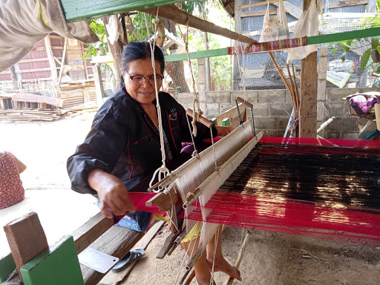
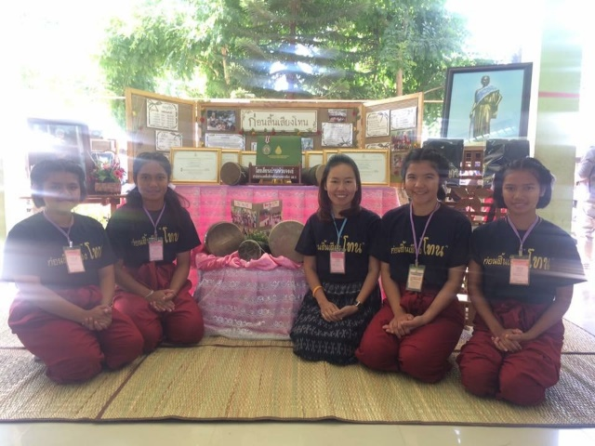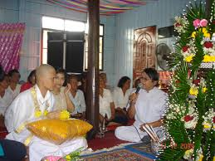

โดย
องค์การบริหารส่วนตำบลหินดาด
อำเภอด่านขุนทด จังหวัดนครราชสีมา

คำนำ

องค์การบริหารส่วนตำบลหินดาด ตำบลหินดาด อำเภอด่านขุนทด จังหวัดนครราชสีมา ฐานข้อมูลภูมิปัญญาท้องถิ่น โดย องค์การบริหารส่วนตำบลหินดาด รัฐธรรมนูญแห่งราชอาณาจักรไทย พุทธศักราชการ 2560 มาตรา 57 รัฐต้อง (1) อนุรักษ์ ฟื้นฟู และส่งเสริมภูมิปัญญาท้องถิ่น ศิลปะ วัฒนธรรม ขนบธรรมเนียมและจารีตประเพณีอันดีงามของท้องถิ่นและ ของชาติ และจัดให้มีพื้นที่สาธารณะ สำหรับกิจกรรมที่เกี่ยวข้อง รวมทั้ง ส่งเสริมและสนับสนุนให้ประชาชน ชุมชน และองค์กรปกครองส่วนท้องถิ่น ได้ใช้สิทธิและมีส่วน ร่วมในการดำเนินการด้วย ภูมิปัญญาไทยมีความสำคัญอย่างยิ่ง ช่วยสร้างชาติให้เป็นปึกแผ่นมั่นคง สร้างความภาคภูมิใจและศักดิ์ศรีเกียรติภูมิ แก่คนไทย สามารถปรับ ประยุกต์หลักธรรมค าสอน ทางศาสนาใช้กับชีวิตได้อย่างเหมาะสมสร้างความสมดุลระหว่างคน กับสังคม และธรรมชาติได้อย่างยั่งยืน ช่วยเปลี่ยนแปลงปรับปรุงวิถีชีวิตของคนไทยให้เหมาะสมได้ตามยุค กองการศึกษา ศาสนา และวัฒนธรรม องค์การบริหารส่วนตำบลหินดาดได้เล็งเห็น ความสำคัญของ ภูมิปัญญา ท้องถิ่น จึงได้จัดท าโครงการสำรวจฐานข้อมูลภูมิปัญญาท้องถิ่น ปราชญ์ชาวบ้าน หรือปราชญ์ท้องถิ่นเพื่อให้ข้อมูลภูมิปัญญาท้องถิ่น ปราชญ์ชาวบ้าน หรือปราชญ์ท้องถิ่น เพื่อสืบสานและอนุรักษ์ ภูมิปัญญาท้องถิ่นที่สำคัญและมีประโยชน์ไว้ไม่ให้สูญหายไปจาก ชุมชน และหวังเป็นอย่างยิ่งว่าฐานข้อมูล ภูมิปัญญาท้องถิ่น ปราชญ์ชาวบ้าน หรือปราชญ์ท้องถิ่น เล่มนี้จะเป็นประโยชน์ต่อสาธารณชนในการศึกษา ภูมิปัญญาท้องถิ่น ปราชญ์ชาวบ้าน หรือ ปราชญ์ท้องถิ่น ต่อไป ประเภทของภูมิปัญญาท้องถิ่น ภูมิปัญญา ท้องถิ่น หมายร่วมถึง ทุกสิ่งทุกอย่างที่ชาวบ้าน คิดค้นขึ้น แล้วน ามาปรับปรุง แก้ไขพัฒนาแก้ปัญหา เป็นทั้ง สติปัญญาและองค์ความรู้ทั้งหมดของชาวบ้าน ดังนั้น จึงมีความ ครอบคลุมเนื้อหาสาระและแนวทางด าเนิน ชีวิตในวงกว้าง ภูมิปัญญาท้องถิ่นประกอบไปด้วยองค์ความรู้ใน หลายวิชา ดังที่ ส านักงานคณะกรรมการ การศึกษาแห่งชาติ(2541) ได้จำแนกไว้รวม 10 สาขา คือ
1. สาขาเกษตรกรรม หมายถึง ความสามารถในการผสมผสานองค์ความรู้ ทักษะ และ เทคนิคด้าน การเกษตรกับเทคโนโลยี โดยการพัฒนาบนพื้นฐาน คุณค่าดั้งเดิม ซึ่งคนสามารถพึ่งพา ตนเองในสภาวการณ์ต่าง ๆ ได้ เช่น การทำการเกษตรแบบผสมผสาน การแก้ปัญญา การเกษตร
2. สาขาอุตสาหกรรมและหัตถกรรม (ด้านการผลิตและการบริโภค) หมายถึง การรู้จัก ประยุกต์ใช้เทคโนโลยีสมัยใหม่ในการแปรรูปผลผลิตเพื่อ ชะลอการนำเข้าตลาด เพื่อแก้ปัญหาด้าน การบริโภคอย่าง ปลอดภัย ประหยัด และเป็นธรรมอันเป็นกระบวนการให้ชุมชนท้องถิ่นสามารถ พึ่งตนเองทาง เศรษฐกิจได้ตลอดทั้งการผลิตและการจัดจำหน่ายผลผลิตทางหัตถกรรม เช่น การรวมกลุ่มของกลุ่มโรงงานยางพารา กลุ่ม หัตถกรรม และอื่น ๆ เป็นต้น
3. สาขาการแพทย์ไทย หมายถึง ความสามารถในการจัดการป้องกันและ รักษาสุขภาพ ของคนใน ชุมชน โดยเน้นให้ชุมชนสามารถพึ่งพาตนเองทาง ด้านสุขภาพและอนามัยได้
4. สาขาการจัดการทรัพยากรธรรมชาติและสิ่งแวดล้อม หมายถึง ความสามารถเกี่ยวกับ การจัดการ ทรัพยากรธรรมชาติและสิ่งแวดล้อม ทั้งอนุรักษ์ การพัฒนา และใช้ประโยชน์จากคุณค่า ของ ทรัพยากรธรรมชาติและสิ่งแวดล้อมอย่างสมดุลและยั่งยืน
5. สาขากองทุนและธุรกิจชุมชน หมายถึง ความสามารถในด้านบริหารจัด การค้าการ สะสมและ บริการกองทุนและธุรกิจในชุมชน ทั้งที่เป็นเงินตราและ โภคทรัพย์เพื่อเสริมชีวิตความเป็นอยู่ของสมาชิกใน ชุมชน

6. สาขาสวัสดิการ หมายถึง ความสามารถในการจัดสวัสดิการในการประกัน คุณภาพชีวิต ของคนให้เกิดความมั่นคงทางเศรษฐกิจ สังคม และ วัฒนธรรม
7. สาขาศิลปกรรม หมายถึง ความสามารถในการผลิตผลงานทางด้านศิลปะ สาขาต่าง ๆ เช่น จิตกรรม ประติมากรรม วรรณกรรม ทัศนศิลป์ คีตศิลป์ เป็นต้น
8. สาขาจัดการ หมายถึง ความสามารถในการบริหารการจัดการด าเนินงาน ด้านต่าง ๆ ทั้ง ของ องค์กรชุมชน องค์กรทางสังคมอื่น ๆ ในสังคมไทย เช่น การจัดการองค์กรของกลุ่มแม่บ้าน ระบบผู้เฒ่าผู้แก่ใน ชุมชน เป็นต้น กรณีของการจัดการศึกษาเรียนรู้ นับได้ว่าเป็นภูมิปัญญาสาขา การจัดการที่มีความสำคัญ เพราะการจัดการศึกษาเรียนรู้ดี หมายถึงกระบวนการเรียนรู้พัฒนา และถ่ายทอดความรู้ภูมิปัญญาไทยที่มีประสิทธิผล
9. สาขาภาษาและวรรณกรรม หมายถึง ความสามารถผลิตผลงาน เกี่ยวกับด้านภาษา ทั้ง ภาษาถิ่น ภาษาโบราณ ภาษาไทย และการใช้ภาษา ตลอดทั้งด้านวรรณกรรมทุกประเภท
10. สาขาศาสนาและประเพณีหมายถึง ความสามารถประยุกต์และ ปรับใช้หลักธรรม ค าสอนทาง ศาสนาความเชื่อและประเพณีดั้งเดิมที่มีคุณค่า ให้เหมาะสมต่อการประพฤติปฏิบัติให้บังเกิดผลดีต่อบุคคลและ สิ่งแวดล้อม เช่น การถ่ายทอดหลักศาสนา การบวชป่า การประยุกต์ประเพณีบุญประทายข้าว เป็นต้น

กองการศึกษา ศาสนาลวัฒนธรรม
องค์การบริหารส่วนตำบลหินดาด
ผู้จัดทำ

รายชื่อคณะกรรมการดำเนินโครงการวัฒนธรรมสายใยชุมชนตำบลหินดาด
อำเภอด่านขุนทด จังหวัดนครราชสีมา

- ด้านภูมิปัญญาท้องถิ่น ส่งเสริมการจัดตั้งคลังสมอง ประกอบด้วย

ลำดับที่ | ชื่อ – สกุล | หมู่ที่ | ภูมิปัญญา
1 | นายสุข น้อยแสง | 2 | หมอเรียกขวัญนาค
2 | นายหมื่น เมฆขุนทด | 3 | หมอเรียกขวัญนาค
3 | นางสุภาพ พุดขุนทด | 8 | หมอเรียกขวัญนาค
4 | นางทองสุข น้อยแสง | 20 | หมอเรียกขวัญนาค
5 | นางพุทฑา มุงขุนทด | 2 | ทำบายศรีสู่ขวัญ
6 | นางคำพอง พุดขุนทด | 8 | ทำบายศรีสู่ขวัญ
7 | นางประณีต มือขุนทด | 15 | ทำบายศรีสู่ขวัญ
8 | นางมุกดา คุขุนทด | 17 | ทำบายศรีสู่ขวัญ
9 | นายสิงห์ เพ็ชรขุนทด | 20 | ทำบายศรีสู่ขวัญ
10 | นายเสน่ห์ มืมขุนทด | 22 | ทำบายศรีสู่ขวัญ

- ด้านอาชีพทางศิลปะและวัฒนธรรม ส่งเสริมกลุ่มถ่ายทอดการเรียนรู้

ลำดับที่ | ชื่อ – สกุล | หมู่ที่
1 | นายคำร้อย มนขุนทด | 2
2 | นายประเสิรฐ มำขุนทด | 2
3 | นายประวิตร สาจันทึก | 3
4 | นายสมปอง เกตุจันทึก | 3
5 | นายสมควร กูกขุนทด | 3
6 | นายสุทัศน์ มอมขุนทด | 5
7 | นางเข็มทราย กล่อมขุนทด | 5
8 | นางทอสา เตียนจันทึก | 5
9 | นางทองสูน กูดขุนทด | 8
10 | นางกระถิน แทนสูงเนิน | 8
11 | นางคำพอง พุดขุนทด | 8
12 | นางคำวาด เบ้าจันทึก | 8
13 | นางทำ กิจขุนทด | 8
14 | นายธีรยุทธ เกิมขุนทด | 15
15 | นายคง ศรีทอง | 15
16 | นายสุเทพ ชุมแสง | 17
17 | นายสมาน กุมขุนทด | 22
18 | นายวสัตน์ สมขุนทด | 14

- ด้านพัฒนาคุณธรรม จริยธรรม ส่งเสริมพัฒนาคุณภาพชีวิต

ลำดับที่ | ชื่อ – สกุล | หมู่ที่
1 | พระครูปราโมทย์ ธรรมรส | 2
2 | นายทะเบียน อิ่มจันทึก | 2
3 | นายจเร ดีสันเทียะ | 3
4 | นายอนันต์ เพ็ชรขุนทด | 3
5 | นายมณี ทีจันทึก | 3
6 | นายสนิท มืมขุนทด | 5
7 | นายถึก มุมขุนทด | 5
8 | นายคำพอง พันธ์สูงเนิน | 7
9 | นายสง่า มนขุนทด | 8
10 | นายยงค์ ช่วยงาน | 8
11 | นางทองมาก แท่นสูงเนิน | 8
12 | นายสุดใจ แท่นสูงเนิน | 8
13 | นายชาตรี กาศขุนทด | 15
14 | นายถาวร ใหญ่จันทึก | 15
15 | นายวีรศักดิ์ บุญเนียม | 17
16 | นายสำรวย ภูมิโคกรักษ์ | 22

- ด้านลานวัฒนธรรม ส่งเสริมการจัดลานดนตรี กีฬา และการละเล่นพื้นบ้าน

ลำดับที่ | ชื่อ – สกุล | หมู่ที่
1 | พระอาจารย์บรรจง รกขิตตธมโม | 2
2 | นายโชคทวี เบ้าจันทึก | 2
3 | นายคำแพง เกงขุนทด | 3
4 | นายสุระชาติ กึมขุนทด | 3
5 | นางสาวกฤษณา ตะติสูงเนิน | 3
6 | นางปราณี สายมั่น | 3
7 | นางจันทนา เกิมขุนทด | 3
8 | นายสมโภชน์ กล่อมขุนทด | 5
9 | นายวีระพงษ์ เข็มมี | 5
10 | นายเสรี ชาจันทึก | 8
11 | นายระเบียบ กิจขุนทด | 8
12 | นายวิรัช คูณขุนทด | 8
13 | นายสมหมาย เพิ่มพลู | 8
14 | นางบังอร เมฆขุนทด | 15
15 | นางกฤษณา ชาญสูงเนิน | 15
16 | นางสุดใจ ศรีทอง | 15
17 | นายสัญญา สีดามาส | 15
18 | นายแสวง ธรรมลา | 17
19 | นายนราห์ ทรัพย์จี่ | 18
20 | นายสมเดช เจียมขุนทด | 18
21 | นายสมโภชน์ โหมขุนทด | 22

- ด้านความรู้และห้องสมุดชุมชน ส่งเสริมงานเทคโนโลยีสารสนเทศและห้องสมุดชุมชน

ลำดับที่ | ชื่อ – สกุล | หมู่ที่
1 | นายสุชาติ ชัยกุล | 3
2 | นางบุญมี เกตุขุนทด | 8
3 | นางประยูร ไขขุนทด | 8
4 | นายพิชิตชัย เมนขุนทด | 8
5 | นางอรัญญา พุดขุนทด | 8
6 | นายกิตติ รัตนกรกาญจน์ | 15
7 | นางนภาลัย เกณฑ์ขุนทด | 17

- ด้านพิพิธภัณฑ์ชุมชน ส่งเสริมงานเทคโนโลยีสารสนเทศและห้องสมุดชุมชน

ลำดับที่ | ชื่อ – สกุล | หมู่ที่
1 | นายเอ็ด ไทยเท | 3
2 | นายสุเมธ มุกขุนทด | 7
3 | นางรัตนา ยศสันเทียะ | 8
4 | นายเรืองศักดิ์ โมงขุนทด | 8
5 | นายคำมี กิจขุนทด | 8
6 | นางคำเรียม มอมขุนทด | 8
7 | นายเสน่ห์ นาคคำ | 17
8 | นายฉลอง เจียมขุนทด | 20
9 | นายสายชล โมมขุนทด | 22

